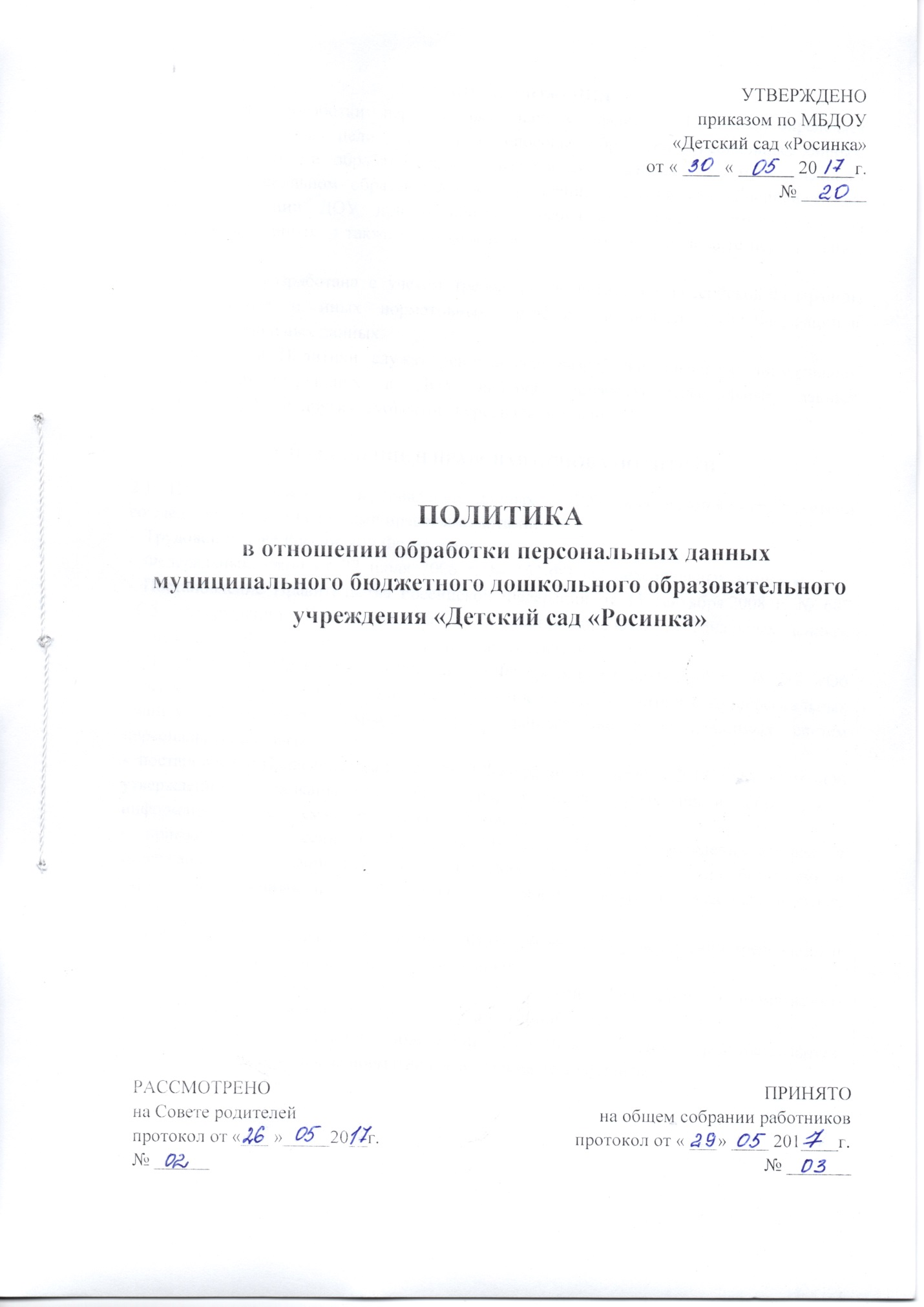

**1. ОБЩИЕ ПОЛОЖЕНИЯ**

1.1. Политика обработки персональных данных (далее – Политика) определяет основные принципы, цели, условия и способы обработки персональных данных, перечни субъектов и обрабатываемых персональных данных в муниципальном бюджетном дошкольном образовательном учреждении «Детский сад «Росинка» (далее – ДОУ), функции ДОУ при обработке персональных данных, права субъектов персональных данных, а также реализуемые в ДОУ требования к защите персональных данных.

1.2. Политика разработана с учетом требований Конституции Российской Федерации, законодательных и иных нормативных правовых актов Российской Федерации в области персональных данных.

1.3. Положения Политики служат основой для разработки локальных нормативных актов, регламентирующих в ДОУ вопросы обработки персональных данных работников ДОУ и других субъектов персональных данных.

**2. НАЗНАЧЕНИЕ И ПРАВОВАЯ ОСНОВА ПОЛИТИКИ**

2.1. Политика обработки персональных данных в ДОУ определяется в соответствии со следующими нормативными правовыми актами:

- Трудовой кодекс Российской Федерации;

- Федеральный закон от 27 июля 2006 г. № 152-ФЗ «О персональных данных»;

- Постановление Правительства Российской Федерации от 15 сентября 2008 г. № 687 «Об утверждении Положения об особенностях обработки персональных данных, осуществляемой без использования средств автоматизации»;

- Постановление Правительства Российской Федерации от 6 июля 2008 г. № 512 «Об утверждении требований к материальным носителям биометрических персональных данных и технологиям хранения таких данных вне информационных систем персональных данных»;

- постановление Правительства Российской Федерации от 1 ноября 2012 г. № 1119 «Об утверждении требований к защите персональных данных при их обработке в информационных системах персональных данных»;

- приказ ФСТЭК России от 18 февраля 2013 г. № 21 «Об утверждении состава и содержания организационных и технических мер по обеспечению безопасности персональных данных при их обработке в информационных системах персональных данных»;

- приказ Роскомнадзора от 05 сентября 2013 г. № 996 «Об утверждении требований и методов по обезличиванию персональных данных»;

- иные нормативные правовые акты Российской Федерации и нормативные документы уполномоченных органов государственной власти.

2.2. В целях реализации положений Политики в ДОУ разрабатываются соответствующие локальные нормативные акты и иные документы.

* + - * 1. **ОСНОВНЫЕ ПОНЯТИЯ, ИСПОЛЬЗУЕМЫЕ В НАСТОЯЩЕМ ПОЛОЖЕНИИ**

Персональные данные — любая информация, относящаяся к прямо или косвенно определенному или определяемому физическому лицу (субъекту персональных данных).

Информация — сведения (сообщения, данные) независимо от формы их представления.

Оператор – юридическое лицо, самостоятельно или совместно с другими лицами организующее и (или) осуществляющее обработку персональных данных, а также определяющее цели обработки персональных данных, состав персональных данных, подлежащих обработке, действия (операции), совершаемые с персональными данными. В рамках настоящего документа оператором является муниципальное бюджетное дошкольное образовательное учреждение «Детский сад «Росинка».

Обработка персональных данных — любое действие (операция) или совокупность действий (операций), совершаемые с использованием средств автоматизации или без использования таких средств с персональными данными, включая сбор, запись, систематизацию, накопление, хранение, уточнение (обновление, изменение), извлечение, использование, передачу (распространение, предоставление, доступ), обезличивание, блокирование, удаление, уничтожение персональных данных.

Автоматизированная обработка персональных данных — обработка персональных данных с помощью средств вычислительной техники.

Предоставление персональных данных — действия, направленные на раскрытие персональных данных определенному лицу или определенному кругу лиц.

Распространение персональных данных — действия, направленные на раскрытие персональных данных неопределенному кругу лиц.

Трансграничная передача персональных данных — передача персональных данных на территорию иностранного государства органу власти иностранного государства, иностранному физическому лицу или иностранному юридическому лицу.

Блокирование персональных данных — временное прекращение обработки персональных данных (за исключением случаев, когда обработка необходима для уточнения персональных данных).

Уничтожение персональных данных — действия, в результате которых становится невозможным восстановить содержание персональных данных в информационной системе персональных данных и (или) в результате которых уничтожаются материальные носители персональных данных.

Обезличивание персональных данных — действия, в результате которых становится невозможным без использования дополнительной информации определить принадлежность персональных данных конкретному субъекту персональных данных.

Информационная система персональных данных — совокупность содержащихся в базах данных персональных данных и обеспечивающих их обработку информационных технологий и технических средств.

**4. ЦЕЛИ, ПРИНЦИПЫ И УСЛОВИЯ ОБРАБОТКИ ПЕРСОНАЛЬНЫХ ДАННЫХ**

4.1. Персональные данные обрабатываются в ДОУ в целях:

- обеспечения соблюдения законов и иных нормативных правовых актов Российской Федерации;

- осуществления функций, полномочий и обязанностей, возложенных законодательством Российской Федерации на ДОУ, в том числе по предоставлению персональных данных сторонним лицам (включая правоохранительные органы, органы государственного и муниципального управления) в рамках требований законодательства Российской Федерации;

- содействия в трудоустройстве, обучении, повышения квалификации обеспечения личной безопасности, контроля количества и качества выполняемой работы и обеспечения сохранности имущества;

- осуществления уставной деятельности ДОУ;

- защиты жизни, здоровья или иных жизненно важных интересов субъектов персональных данных;

- исполнения судебных актов, актов других органов или должностных лиц, подлежащих исполнению в соответствии с законодательством Российской Федерации об исполнительном производстве;

- в иных законных целях.

4.2. Обработка персональных данных в ДОУ осуществляется с учетом необходимости обеспечения защиты прав и свобод работников, воспитанников, родителей (законных представителей) ДОУ и других субъектов персональных данных, в том числе защиты права на неприкосновенность частной жизни, личную и семейную тайну, на основе следующих принципов:

— обработка персональных данных осуществляется в ДОУ на законной и справедливой основе;

— обработка персональных данных ограничивается достижением конкретных, заранее определенных и законных целей;

— не допускается обработка персональных данных, несовместимая с целями сбора персональных данных;

— не допускается объединение баз данных, содержащих персональные данные, обработка которых осуществляется в целях, несовместимых между собой;

— обработке подлежат только персональные данные, которые отвечают целям их обработки;

— содержание и объем обрабатываемых персональных данных соответствует заявленным целям обработки, не допускается избыточность обрабатываемых персональных данных по отношению к заявленным целям их обработки;

— при обработке персональных данных обеспечиваются точность персональных данных, их достаточность, а в необходимых случаях и актуальность по отношению к целям обработки персональных данных. ДОУ принимаются необходимые меры либо обеспечивается их принятие по удалению или уточнению неполных или неточных персональных данных;

— хранение персональных данных осуществляется в форме, позволяющей определить субъекта персональных данных, не дольше, чем того требуют цели обработки персональных данных, если срок хранения персональных данных не установлен федеральным законом, договором, стороной которого, выгодоприобретателем или поручителем по которому является субъект персональных данных;

— обрабатываемые персональные данные уничтожаются либо обезличиваются по достижении целей обработки или в случае утраты необходимости в достижении этих целей, если иное не предусмотрено федеральным законом.

**5.ПЕРЕЧЕНЬ СУБЪЕКТОВ, ПЕРСОНАЛЬНЫЕ ДАННЫЕ**

**КОТОРЫХ ОБРАБАТЫВАЮТСЯ В ДОУ**

5.1. В ДОУ обрабатываются персональные данные следующих категорий субъектов:

- работников;

- воспитанников;

- родителей (законных представителей);

- других субъектов персональных данных, не состоящих с ДОУ в трудовых и (или) образовательных отношениях.

**6. ПЕРЕЧЕНЬ ПЕРСОНАЛЬНЫХ ДАННЫХ, ОБРАБАТЫВАЕМЫХ В ДОУ**

6.1. Перечень персональных данных, обрабатываемых в ДОУ, определяется в соответствии с законодательством Российской Федерации и локальными нормативными актами ДОУ с учетом целей обработки персональных данных, указанных в разделе 4 Политики.

* 1. Обработка специальных категорий персональных данных, касающихся расовой, национальной принадлежности, политических взглядов, религиозных или философских убеждений, интимной жизни, в ДОУ не осуществляется.

**7. ФУНКЦИИ ДОУ ПРИ ОСУЩЕСТВЛЕНИИ ОБРАБОТКИ ПЕРСОНАЛЬНЫХ ДАННЫХ**

7.1. ДОУ при осуществлении обработки персональных данных:

— принимает меры, необходимые и достаточные для обеспечения выполнения требований законодательства Российской Федерации и локальных нормативных актов ДОУ в области персональных данных;

— принимает правовые, организационные и технические меры для защиты персональных данных от неправомерного или случайного доступа к ним, уничтожения, изменения, блокирования, копирования, предоставления, распространения персональных данных, а также от иных неправомерных действий в отношении персональных данных;

— назначает лицо, ответственное за организацию обработки персональных данных в ДОУ;

— издает локальные нормативные акты, определяющие политику и вопросы обработки и защиты персональных данных в ДОУ;

— осуществляет ознакомление работников ДОУ, непосредственно осуществляющих обработку персональных данных, с положениями законодательства Российской Федерации и локальных нормативных актов ДОУ в области персональных данных, в том числе требованиями к защите персональных данных и обучение указанных работников;

— публикует или иным образом обеспечивает неограниченный доступ к настоящей Политике;

— сообщает в установленном порядке субъектам персональных данных или их представителям информацию о наличии персональных данных, относящихся к соответствующим субъектам, предоставляет возможность ознакомления с этими персональными данными при обращении и (или) поступлении запросов указанных субъектов персональных данных или их представителей, если иное не установлено законодательством Российской Федерации;

— прекращает обработку и уничтожает персональные данные в случаях, предусмотренных законодательством Российской Федерации в области персональных данных;

— совершает иные действия, предусмотренные законодательством Российской Федерации в области персональных данных.

**8. УСЛОВИЯ ОБРАБОТКИ ПЕРСОНАЛЬНЫХ ДАННЫХ В ДОУ**

8.1. Обработка персональных данных в ДОУ осуществляется с согласия субъекта персональных данных на обработку его персональных данных, если иное не предусмотрено законодательством Российской Федерации в области персональных данных.

8.2. ДОУ без согласия субъекта персональных данных не раскрывает третьим лицам и не распространяет персональные данные, если иное не предусмотрено федеральным законом.

8.3. ДОУ вправе поручить обработку персональных данных другому лицу с согласия субъекта персональных данных на основании заключаемого с этим лицом договора. Договор должен содержать перечень действий (операций) с персональными данными, которые будут совершаться лицом, осуществляющим обработку персональных данных, цели обработки, обязанность такого лица соблюдать конфиденциальность персональных данных и обеспечивать безопасность персональных данных при их обработке, а также требования к защите обрабатываемых персональных данных в соответствии со статьей 19 Федерального закона «О персональных данных».

8.4. В целях внутреннего информационного обеспечения, ДОУ может создавать внутренние справочные материалы, в которые с письменного согласия субъекта персональных данных, если иное не предусмотрено законодательством Российской Федерации, могут включаться его фамилия, имя, отчество, место работы, должность, год и место рождения, адрес, абонентский номер, адрес электронной почты, иные персональные данные, сообщаемые субъектом персональных данных.

8.5. Доступ к обрабатываемым в ДОУ персональным данным разрешается только работникам ДОУ, которые осуществляют обработку персональных данных.

**9. ПЕРЕЧЕНЬ ДЕЙСТВИЙ С ПЕРСОНАЛЬНЫМИ ДАННЫМИ**

**И СПОСОБЫ ИХ ОБРАБОТКИ**

9.1. ДОУ осуществляет сбор, запись, систематизацию, накопление, хранение, уточнение (обновление, изменение), извлечение, использование, передачу (распространение, предоставление, доступ), обезличивание, блокирование, удаление и уничтожение персональных данных.

9.2. Обработка персональных данных в ДОУ осуществляется следующими способами:

— неавтоматизированная обработка персональных данных;

— автоматизированная обработка персональных данных с передачей

полученной информации по информационно-телекоммуникационным сетям или без таковой;

* смешанная обработка персональных данных.

**10. ПРАВА СУБЪЕКТОВ ПЕРСОНАЛЬНЫХ ДАННЫХ**

10.1. Субъекты персональных данных имеют право на:

- полную информацию об их персональных данных, обрабатываемых в ДОУ;

- доступ к своим персональным данным, включая право на получение копии любой записи, содержащей их персональные данные, за исключением случаев, предусмотренных федеральным законом, а также на доступ к относящимся к ним медицинским данным с помощью медицинского специалиста по их выбору;

- уточнение своих персональных данных, их блокирование или уничтожение в случае, если персональные данные являются неполными, устаревшими, неточными, незаконно полученными или не являются необходимыми для заявленной цели обработки;

- отзыв согласия на обработку персональных данных;

- принятие предусмотренных законом мер по защите своих прав;

- обжалование действия или бездействия ДОУ, осуществляемого с нарушением требований законодательства Российской Федерации в области персональных данных, в уполномоченный орган по защите прав субъектов персональных данных или в суд;

- осуществление иных прав, предусмотренных законодательством Российской Федерации.

**11**. **МЕРЫ, ПРИНИМАЕМЫЕ ДОУ ДЛЯ ОБЕСПЕЧЕНИЯ ВЫПОЛНЕНИЯ**

**ОБЯЗАННОСТЕЙ ОПЕРАТОРА ПРИ ОБРАБОТКЕ ПЕРСОНАЛЬНЫХ**

**ДАННЫХ**

11.1. Меры, необходимые и достаточные для обеспечения выполнения ДОУ обязанностей оператора, предусмотренных законодательством Российской Федерации в области персональных данных, включают:

- назначение лица, ответственного за организацию обработки персональных данных в ДОУ;

- принятие локальных нормативных актов и иных документов в области обработки и защиты персональных данных;

- организацию обучения и проведение методической работы с работниками ДОУ, осуществляющими обработку персональных данных;

- получение согласий субъектов персональных данных на обработку их персональных данных, за исключением случаев, предусмотренных законодательством Российской Федерации;

- обособление персональных данных, обрабатываемых без использования средств автоматизации, от иной информации, в частности путем их фиксации на отдельных материальных носителях персональных данных, в специальных разделах;

- обеспечение раздельного хранения персональных данных и их материальных носителей, обработка которых осуществляется в разных целях и которые содержат разные категории персональных данных;

- установление запрета на передачу персональных данных по открытым каналам связи, вычислительным сетям и сетям Интернет без применения установленных в ДОУ мер по обеспечению безопасности персональных данных (за исключением общедоступных и (или) обезличенных персональных данных);

- хранение материальных носителей персональных данных с соблюдением условий, обеспечивающих сохранность персональных данных и исключающих несанкционированный доступ к ним;

- осуществление внутреннего контроля соответствия обработки персональных данных Федеральному закону «О персональных данных» и принятым в соответствии с ним нормативным правовым актам, требованиям к защите персональных данных, настоящей Политике, локальным нормативным актам ДОУ;

- иные меры, предусмотренные законодательством Российской Федерации в области персональных данных.

11.2. Меры по обеспечению безопасности персональных данных при их обработке в информационных системах персональных данных устанавливаются в соответствии с локальными нормативными актами ДОУ, регламентирующими вопросы обеспечения безопасности персональных данных при их обработке в информационных системах персональных данных ДОУ.

11.3. По окончании дошкольного образования воспитанником персональные данные, содержащиеся в его личном деле, хранятся 3 года.

11.4. Персональные данные, содержащиеся в личном деле работника, хранятся 75 лет.

11.5. Уничтожению подлежат документы с истекшими сроками хранения и потерявшие практическое значение. Для этого составляется установленной формы акт о выделении к уничтожению документов, не подлежащих хранению, в результате проведения экспертизы ценности документов. Согласно перечню, представленному в акте, документы утилизируются.

**12.** **КОНТРОЛЬ ЗА СОБЛЮДЕНИЕМ ЗАКОНОДАТЕЛЬСТВА**

**РОССИЙСКОЙ ФЕДЕРАЦИИ И ЛОКАЛЬНЫХ НОРМАТИВНЫХ АКТОВ**

**ДОУ В ОБЛАСТИ ПЕРСОНАЛЬНЫХ ДАННЫХ, В ТОМ ЧИСЛЕ**

**ТРЕБОВАНИЙ К ЗАЩИТЕ ПЕРСОНАЛЬНЫХ ДАННЫХ:**

12.1. Контроль за соблюдением ДОУ законодательства Российской Федерации и локальных нормативных актов ДОУ в области персональных данных, в том числе требований к защите персональных данных, осуществляется с целью проверки соответствия обработки персональных данных в ДОУ законодательству Российской Федерации и локальным нормативным актам ДОУ в области персональных данных, в том числе требованиям к защите персональных данных, а также принятых мер, направленных на предотвращение и выявление нарушений законодательства Российской Федерации в области персональных данных, выявления возможных каналов утечки и несанкционированного доступа к персональным данным, устранения последствий таких нарушений.

12.2. Внутренний контроль за соблюдением ДОУ законодательства Российской Федерации и локальных нормативных актов ДОУ в области персональных данных, в том числе требований к защите персональных данных, осуществляется лицом, ответственным за организацию обработки персональных данных в ДОУ.

12.3. Персональная ответственность за соблюдение требований законодательства Российской Федерации и локальных нормативных актов ДОУ в области персональных данных в ДОУ, а также за обеспечение конфиденциальности и безопасности персональных данных в ДОУ возлагается на заведующего.

